Übungsaufgaben zur ZQ-Prüfung Modul C
- Korrelations- und Regressionsanalyse
  - Analysieren Sie den Zusammenhang zwischen den Features.
  - Erstellen Sie eine lineare Regressionsanalyse und interpretieren Sie die Ergebnisse.
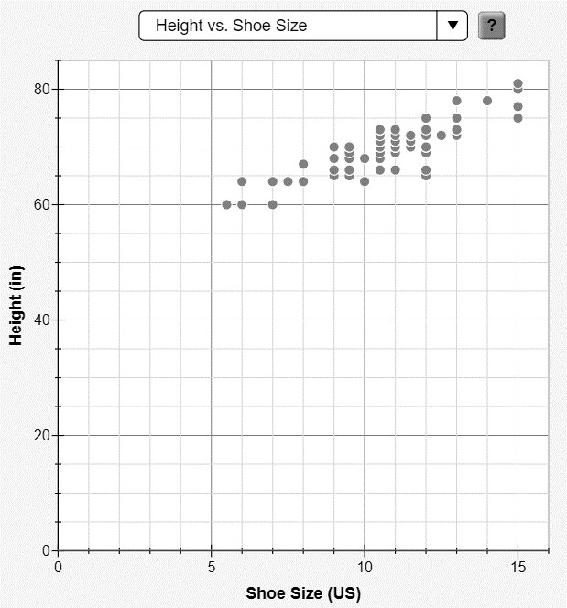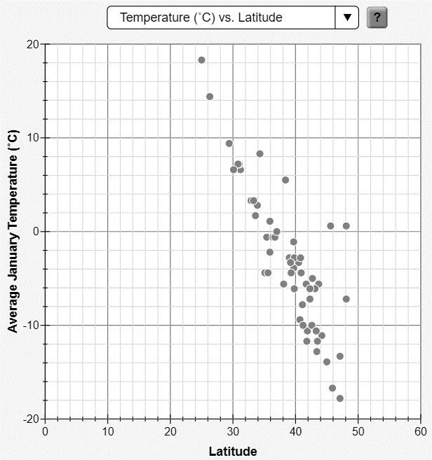

- Neuronale Netzwerke
  - Beschreiben Sie die Struktur und Funktionsweise eines neuronalen Netzwerks mit mindestens drei Schichten (Input-, Hidden- und Output-Schicht).
* b) Diskutieren Sie die Herausforderungen und Lösungen beim Training tiefer neuronaler Netzwerke.

A | B | Out
1 | 0
0 | 1
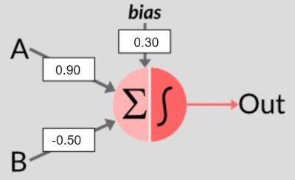
  - Berechnen Sie den Output für das gegebene Neuron bei gegebenen Werten der Eingänge. Nutzen Sie Heavyside-Step (Schrittfunktion) als Aktivierungsfunktion.

  - Nennen Sie zwei weitere Aktivierungsfunktionen. Beschreiben Sie diese stichwortartig. Gehen Sie auf die jeweiligen Vor- und Nachteile ein.
  - Ihr Kunde hat schon oft gehört, dass neuronale Netze etwas „lernen“ können. Das kann er sich nicht vorstellen. Erklären Sie ihm, was man darunter versteht. Gehen Sie dabei auf drei wichtigste Schritte des Prozesses ein.
- Modellbewertung
  - Erklären Sie die verschiedenen Metriken zur Bewertung der Leistung eines Klassifikationsmodells, wie Präzision und Recall.
* b) Diskutieren Sie, wie diese Metriken angewendet werden können, um die Effektivität eines Modells zu beurteilen.
  - Ihr Kunde hat aus den gesammelten Daten ein Modell trainiert und bekommt vom Programm folgende Ergebnisse präsentiert:
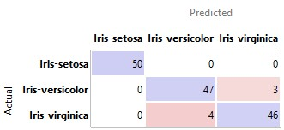
Beurteilen Sie die Qualität des Modells, in dem Sie Accuracy und Recall (Sensitivität) berechnen.
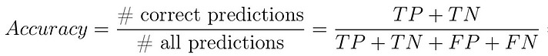
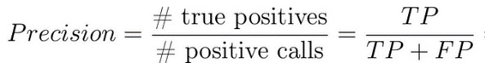
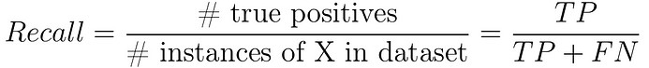
  - Sie haben folgende Daten über die Entscheidung, ob ein Schüler Nachhilfe benötigt (Ja/Nein), basierend auf seiner Note (gut/schlecht):
Note, Nachhilfe gut, Nein schlecht, Ja gut, Nein gut, Nein schlecht, Ja gut, Nein schlecht, Ja schlecht, Ja
* Berechnen Sie den Gini-Koeffizienten für die Gesamtheit der Daten.

- Entscheidungsbäume
  - Erstellen Sie einen Entscheidungsbaum zur Klassifikation von Objekten basierend auf zwei gegebenen Merkmalen.
* b) Erläutern Sie die Vorteile und Nachteile der Verwendung von Random Forests im Vergleich zu einem einzelnen Entscheidungsbaum.
  - Erklären Sie in Ihren eigenen Worten, was ein Entscheidungsbaum ist und wofür er verwendet wird.
  - Sie haben folgende Daten über Wetterbedingungen und ob man einen Regenschirm mitgenommen hat oder nicht:
Wetter, Temperatur, Regenschirm sonnig, warm, nein regnerisch, kühl, ja wolkig, mild, nein regnerisch, warm, ja sonnig, heiß, nein regnerisch, kühl, ja wolkig, kühl, ja sonnig, mild, nein
Erstellen Sie manuell einen Entscheidungsbaum, der basierend auf den Wetterbedingungen und der Temperatur entscheidet, ob man einen Regenschirm mitnehmen soll oder nicht. Skizzieren Sie den Entscheidungsbaum.
  - Ein Kollege von Ihnen hat ein Modell trainiert und als Ergebnis ein Entscheidungsbaum angezeigt bekommen. Helfen Sie ihm den vorliegenden Entscheidungsbaum zu interpretieren. Gehen Sie dabei auf den Prozess der Entscheidungsfindung ein.
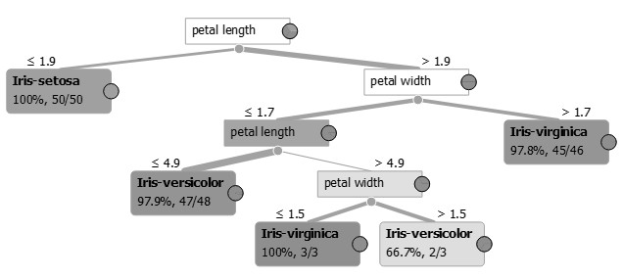,
  - Die tabellarisch vorliegenden Daten der drei verschiedenen Klassen an Blumen sind als Punktewolke (Scatterplot) dargestellt.
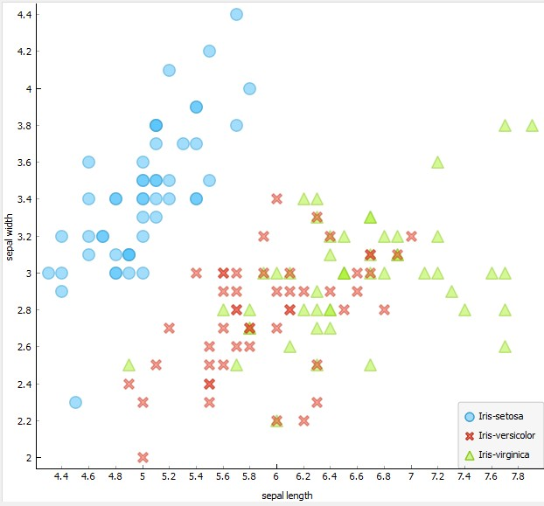
Beschreiben Sie, wie ein ML-Algorithmus Entscheidungsbaum (DecisionTree) vorgehen würde, um IrisSetosa von den anderen Klassen zu trennen.

